Nieuwsbrief 1

21 september Studiedag Alle leerlingen vrij!
24 September Schoolinformatieavond 17.30-18.30 uur
24 september MR-vergadering 19.30 uur
28 september René Afwezig i.v.m. Studie
3 oktober Start Kinderboekenweek
11 oktober ANWB Streetwise
13 oktober Reünie OBS de Slinge
15 oktober Ouderraadsvergadering 19.30 uur
22 – 26 oktober Herfstvakantie

Vakantie voorbij…..
Alweer een week voorbij. Iedereen is gelukkig weer goed gestart en wat heb ik mooie vakantie verhalen gehoord van de kinderen. De eerste week op school, gestart met het continurooster. Even wennen aan de schooltijden, het samen eten in de klas, de wat kortere pauze en natuurlijk wat eerder vrij zijn dan normaal. De eerste geluiden die ik hoor zijn positief te noemen, kinderen en leerkrachten hebben de eerste week goed ervaren en daar zijn we blij mee. We zijn dit schooljaar gestart met 79 leerlingen.
Ik wens iedereen een heel fijn, goed en gezond schooljaar toe.

Juf Elca
Zoals iedereen vast wel gemerkt heeft is juf Elca niet aanwezig op school. Juf Elca is in de vakantie ziek geworden en is hier nog niet helemaal bovenop. Gelukkig hebben we een goede inval juf gevonden (juf Carola) die elke dinsdag en woensdag juf Elca vervangt. Natuurlijk wensen we juf Elca heel veel beterschap.

Feest in Oldemarkt.
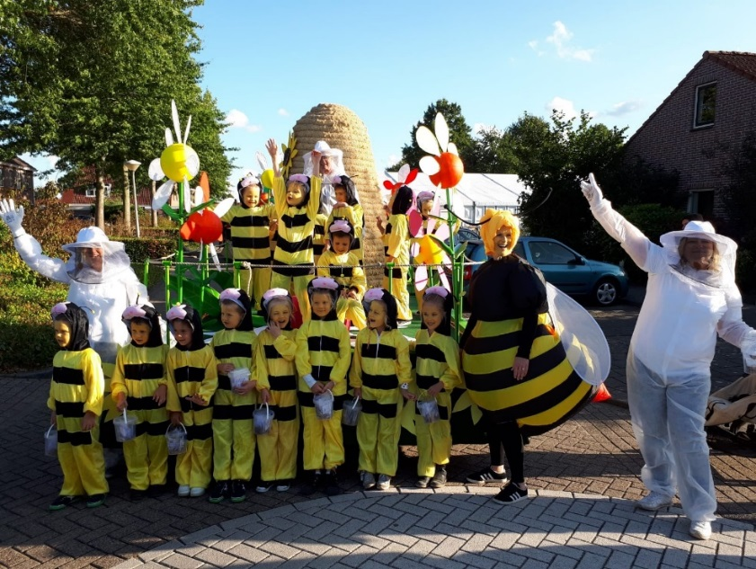
Afgelopen weekend was het groot feest in Oldemarkt. Het begon afgelopen vrijdag met een gezellige spelletjesochtend in samenwerking met de 3 scholen. Vervolgens een geweldige playbackshow waar iedereen stond te schitteren op het podium. Tessa haalde de 3e prijs nog even met haar act. Gefeliciteerd Tessa. Vervolgens een geweldige optocht met een geweldige kar van OBS de Slinge. Voltrots en bewondering heb ik hiernaar staan kijken. Wat een werk en tijd heeft hier ingezeten. Alle ouders van groep 3 en twee ouders van groep 2 ontzettend bedankt hiervoor. Een 3e prijs is het resultaat. Nog belangrijker is “wat stonden de kinderen te stralen op de kar”.
Reünie Openbare school Oldemarkt.
Iedereen die bij de school betrokken is of was is van harte welkom. Schrijf je snel in!!!
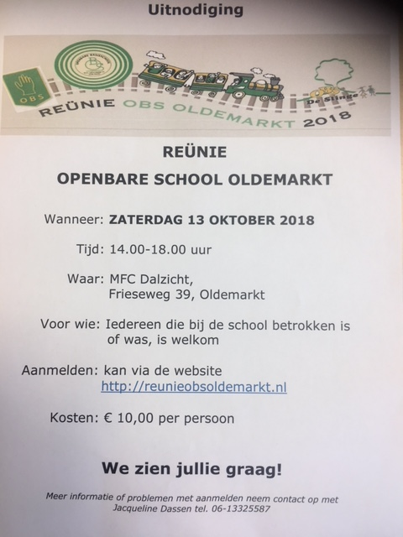

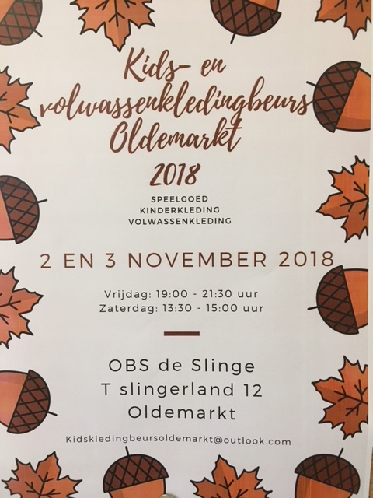

Bereikbaarheid René:
06-45080546(thuis)
0561-451900 (OBS de Slinge)
0521-589462 (Generaal v.d. Boschschool)
directie@obsdeslinge.nl
directie@genvdboschschool.nl

